Verkeersbesluit voetgangersoversteekplaats Eleanor Rooseveltlaan bij Anna Pawlowastraat

Zaaknummer: Z21-078109
Burgemeester en wethouders van Amstelveen wijzen in de Eleanor Rooseveltlaan aan de noordkant van de kruising met de Anna Pawlowastraat een voetgangersoversteekplaats aan. Dit gebeurt door het aanbrengen van een zebramarkering op het wegdek en plaatsing van borden L2 van bijlage 1 van het Reglement verkeersregels en verkeerstekens 1990. De voetgangersoversteekplaats is weergegeven op tekening PAB-PV-2021-95.
Wettelijke grondslag
Het besluit is gebaseerd op:
- de Wegenverkeerswet 1994 (WVW 1994);
- het Reglement verkeersregels en verkeerstekens 1990 (RVV 1990);
- het Besluit administratieve bepalingen inzake het wegverkeer (BABW).
Motivering
Het besluit strekt conform artikel 2 Wegenverkeerswet 1994 tot:
- Het verzekeren van de veiligheid op de weg (lid 1a);
- het beschermen van weggebruikers en passagiers (lid 1b);
- het zoveel mogelijk waarborgen van de vrijheid van het verkeer (lid 1d).
Het besluit wordt als volgt gemotiveerd:
Op de grasvelden aan de westkant langs de Eleanor Rooseveltlaan tussen de Rie Cramerstraat en de Else Mauhsstraat wordt gespeeld door kinderen uit de buurt. Deze kinderen steken de drukke Eleanor Rooseveltlaan over om de grasvelden te bereiken. Daarnaast zijn er aan de oostkant van de laan vlakbij speelterreintjes aanwezig in de Rie Cramerstraat en de Anna Pawlowastraat. Er wordt ook door bewoners van de flats overgestoken naar de woonwijk. Het oversteken van de laan wordt als onveilig ervaren. Er is daarom vanuit de buurt gevraagd om een veilige oversteek te maken. De Eleanor Rooseveltlaan is een gebiedsontsluitingsweg waarop een maximumsnelheid van 50 km/uur is toegestaan.
De oversteek kan worden gerealiseerd door op een centraal punt in de laan aan de noordkant van de kruising met de Anna Pawlowastraat een voetgangersoversteekplaats in te richten en aan te wijzen. Bestuurders in de Eleanor Rooseveltlaan dienen hier in het vervolg voorrang te verlenen aan overstekende voetgangers. De voetgangersoversteekplaats komt op een plateau te liggen. De maatregel wordt ondersteund door de aanleg van een drempel in de Eleanor Rooseveltlaan ten zuiden van de kruising met de Rie Cramerstraat en een drempel ten noorden van de kruising met de Else Mauhstraat. De verhogingen remmen de snelheid van het verkeer in de laan en dat komt de verkeersveiligheid ten goede.
Bevoegd gezag
Verkeersbesluiten worden genomen door burgemeester en wethouders voor zover zij betreffen het verkeer op de wegen, welke niet in beheer zijn bij het Rijk, de provincie of een waterschap (artikel 18, lid 1, onder d, WVW 1994). Het mandaatbesluit van burgemeester en wethouders is van toepassing. Er is ondermandaat verleend aan de juridisch adviseur verkeer van de gemeente.
Het besluit is overeenkomstig artikel 24 van het Besluit administratieve bepalingen inzake het wegverkeer om advies voorgelegd aan de gemandateerde specialist van het team verkeersadvisering namens de korpschef van de regiopolitie Amsterdam-Amstelland.
De genoemde laan ligt binnen de bebouwde kom en is in beheer bij de gemeente Amstelveen.
Tekening
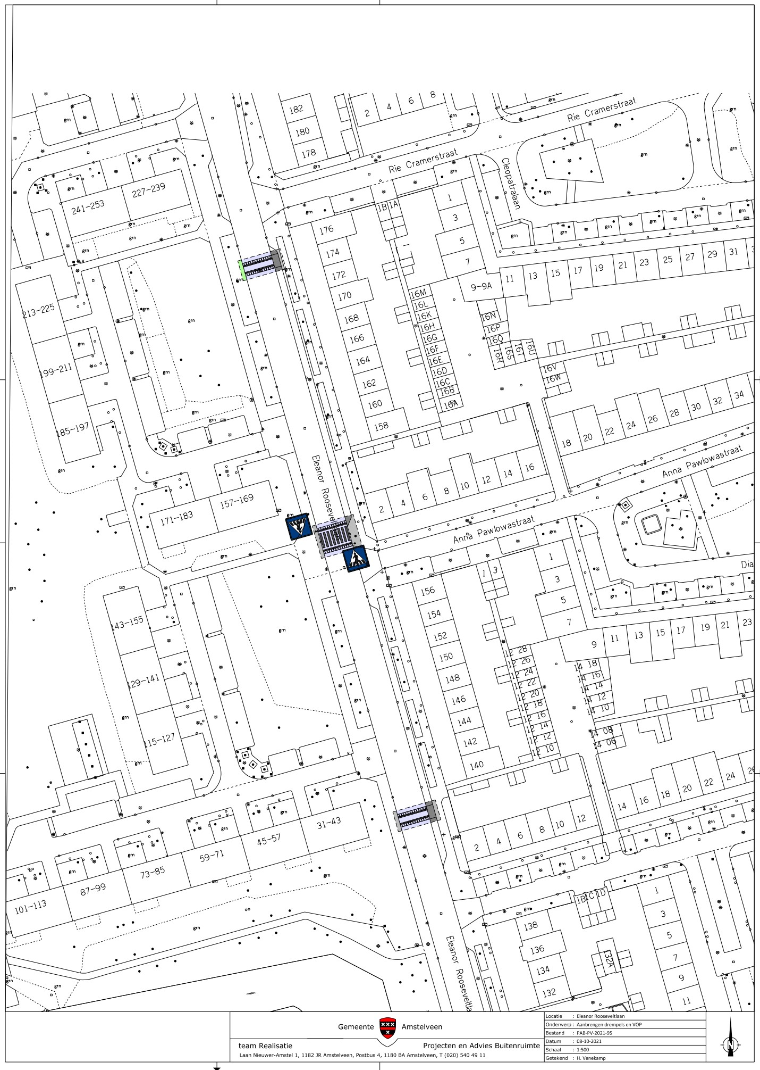

Amstelveen, 26 oktober 2021
Burgemeester en wethouders van de gemeente Amstelveen,
namens dezen,

mr. J.C.M. Otten
juridisch adviseur verkeer

Mogelijkheid tot het indienen van een bezwaarschrift
Tegen dit besluit kunnen belanghebbenden binnen zes weken na bekendmaking een bezwaarschrift indienen. Het bezwaarschrift moet worden ondertekend. Het bevat ten minste de naam en het adres van de indiener, de dagtekening, een omschrijving van het besluit waartegen het bezwaar is gericht en de gronden van het bezwaar. Zo mogelijk meldt u uw e-mailadres en het telefoonnummer waarop u overdag te bereiken bent.
Het bezwaarschrift richt u aan het College van burgemeester en wethouders van Amstelveen, t.a.v. Juridische zaken, Postbus 4, 1180 BA Amstelveen.
Digitaal bezwaar maken is ook mogelijk. Dit kan via www.amstelveen.nl/bezwaarschrift. Hiervoor moet u wel over een elektronische handtekening (DigiD) beschikken.

Mogelijkheid tot het aanvragen van een voorlopige voorziening
Als u bezwaar maakt, geldt de beslissing nog wel. Wilt u dat het gemeentelijke besluit tijdens uw bezwaarprocedure tijdelijk wordt opgeschort? Dien dan een verzoek om voorlopige voorziening in bij de voorzieningenrechter van de rechtbank. Als de voorzieningenrechter uw verzoek toekent, is het besluit opgeschort.
Een verzoek dient u in bij de Voorzieningenrechter van de Rechtbank Amsterdam, Postbus 75850, 1070 AW Amsterdam. Aan het verzoek zijn kosten verbonden.

